暨南大学本科实验报告专用纸
课程名称 计算机网络实验 成绩评定
实验项目名称 Internet应用与应用层协议分析 指导教师 潘冰
实验项目编号 03 实验项目类型 验证型 实验地点 计算机网络实验室
学生姓名 邱湘鹏 学号 2019051108
学院 智能科学与工程学院 系专业 信息安全
实验时间 2021 年 9 月 28 日 午～ 10 月 日 午 温度 ℃湿度
- 实验目的
■ 1.理解WWW 、 DNS服务、FTP服务、SMTP的作用和原理；
■ 2.学会使用wireshark分析HTTP、FTP、SMTP和DNS协议的工作过程，加深对协议格式和工作原理的理解。
- 实验内容和要求
■ 1.通过域名访问WWW、FTP服务器，分析DNS、WWW、FTP工作过程，并使用WireShark分析相关协议格式；
■ 2.在客户端访问SMTP服务器，使用wireshark分析SMTP、POP3协议的工作过程。（可以在客户端安装outlook或使用QQ邮件服务器或自己编程）
- 主要仪器设备
仪器：局部网环境，计算机若干台。
实验环境：,计算机网络实验平台。

- 实验步骤与调试
1、HTTP协议分析
1.访问IIS的自建网：
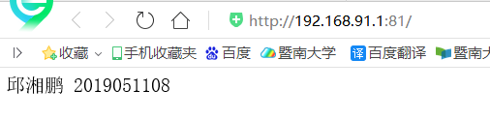
用wireshark捕获到相关信息：
第一条信息为HTTP请求包。相关内容：
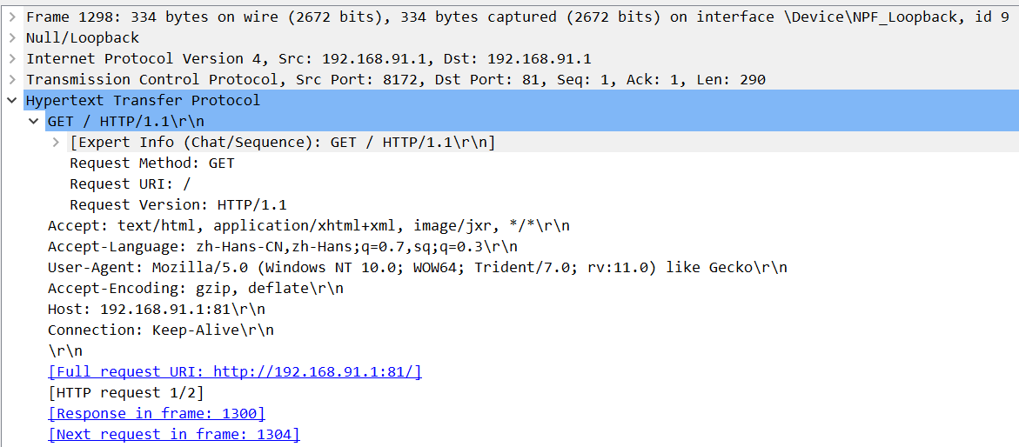
其中，
GET / HTTP/1.1rn 表示请求行信息，
Expert Info (Chat/Sequence): GET / HTTP/1.1rn 表示专家信息，
Request Method: GET :请求方法为GET
Request URI: 请求的URI
Request Version: HTTP/1.1:请求的版本为HTTP/1.1
Host: 192.168.91.1:81 :请求的主机
User-Agent: Mozilla/5.0 (Windows NT 10.0; WOW64;) like Gecko:浏览器类型
Accept: text/html,application/xhtml+xml,image/jxr请求的类型
Accept-Language: zh-CN,zh;;q=0.7,en;q=0.3rn #请求语言
Accept-Encoding: gzip, deflatern #请求的编码格式
Connection: keep-aliver #使用持久连接

Full request URI: http://192.168.91.1:81/ #请求的URI为192.168.91.1:81
HTTP request 1/2
Response in frame: 1300 #应答是第1300帧
Next request in frame: 1304 #下一个请求是第1304帧
以上就是HTTP请求包的相关信息，可以看到客户端使用HTTP/1.1版本向服务器发送了GET请求，请求访问192.168.91.1:81的服务器。

第二条为HTTP响应包。内容为：
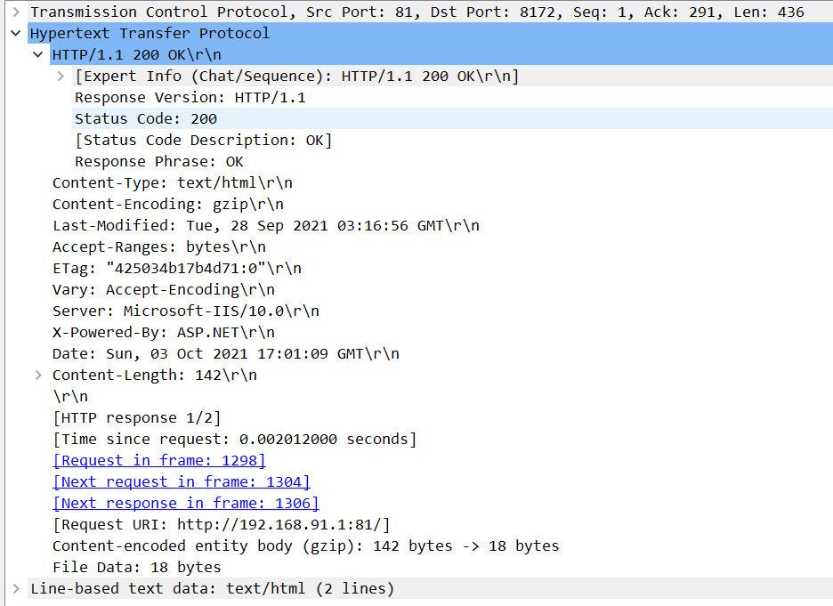
HTTP/1.1 200 OKrn #响应行信息，响应码为200
Expert Info (Chat/Sequence): HTTP/1.1 200 OKrn #专家信息
Response Version: HTTP/1.1 #响应版本
Status Code: 200 #状态码
Response Phrase: OK #响应短语
Content-Type: text/htmlrn #响应的内容类型
Content-Encoding: gzip, #响应内容的压缩格式
Last-Modified:网页的最后修改时间
Accept-Ranges: bytesrn #服务器支持的请求：字节
Etag# 被请求变量的实体值,可通过其来利用浏览器缓存
Server:#服务器类型
X-Powered-By: ASP.NET#指明网页使用的引擎
Content-Length#响应字节长度

HTTP response 1/2 #HTTP响应
Time since request: #响应使用的时间
Request in frame: 1298 #请求的帧号为2763
Next request in frame: 1304 #下一个请求的帧号1304
Next response in frame:1306#下一个响应的帧号是1306
Content-encoded entity body (gzip): 142 bytes -> 18 bytes #内容编码（gzip）
Line-based text data: text/html #基于行的文本数据
根据以上信息，可以知道服务器使用HTTP/1.1 200 响应了主机的请求。

2. DNS协议分析
1.通过ping命令访问该网站
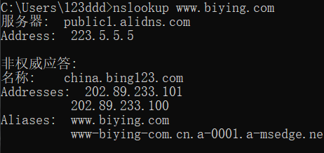
2.截取到的dns包
语句描述的网址前A代表查询IPV4地址，AAAA代表IPV6地址。此处只查了IPV4地址。
3.DNS请求报文分析：
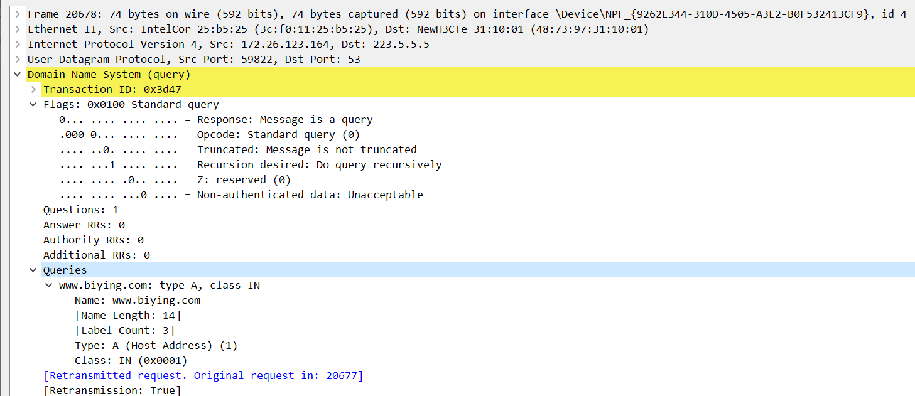
第三行和第四行指出了接受双方的IP和所用端口。
Domain Name System:是基础结构部分

事务 ID（Transaction ID）：DNS 报文的 ID 标识。对于请求报文和其对应的应答报文，该字段的值是相同的。通过它可以区分 DNS 应答报文是对哪个请求进行响应的。
标志（Flags）：DNS 报文中的标志字段。
问题计数（Questions）：DNS 查询请求的数目。
回答资源记录数（Answers RRs）：DNS 响应的数目。
权威名称服务器计数（Authority RRs）：权威名称服务器的数目。
附加资源记录数（Additional RRs）：额外的记录数目（权威名称服务器对应 IP 地址的数目）。
其中Flags字段中每个字段的含义如下：
QR（Response）：查询请求/响应的标志信息。查询请求时，值为 0；响应时，值为 1。
Opcode：操作码。其中，0 表示标准查询；1 表示反向查询；2 表示服务器状态请求。
AA（Authoritative）：授权应答，该字段在响应报文中有效。值为 1 时，表示名称服务器是权威服务器；值为 0 时，表示不是权威服务器。
TC（Truncated）：表示是否被截断。值为 1 时，表示响应已超过 512 字节并已被截断，只返回前 512 个字节。
RD（Recursion Desired）：期望递归。该字段能在一个查询中设置，并在响应中返回。该标志告诉名称服务器必须处理这个查询，这种方式被称为一个递归查询。如果该位为 0，且被请求的名称服务器没有一个授权回答，它将返回一个能解答该查询的其他名称服务器列表。这种方式被称为迭代查询。
RA（Recursion Available）：可用递归。该字段只出现在响应报文中。当值为 1 时，表示服务器支持递归查询。
Z：保留字段，在所有的请求和应答报文中，它的值必须为 0。

Queries下为报文查询部分：
每个字段含义如下：
查询名（Name）：一般为要查询的域名，有时也会是 IP 地址，用于反向查询。
查询类型（Type）：DNS 查询请求的资源类型。通常查询类型为 A 类型，表示由域名获取对应的 IP4 地址。（更多类型如 AAAA，CANME，SOA，PTR，NS 等）
查询类（Class）：地址类型，通常为互联网地址，值为 1。

那么，对于上面报文内容，翻译过后的意思就是，“该报文为标准查询(Opcode=0)请求(QR=1)报文，向本地域名服务器( IP 报文中目的地址为本地域名服务器地址，在上面准备工作中已经知道了)请求查询，发起请求内容为 ‘获取www.biying.com所对应的IP4地址(Type=A)’，期待本地域名服务器递归查询(RD=1)请求”

4.DNS响应报文分析
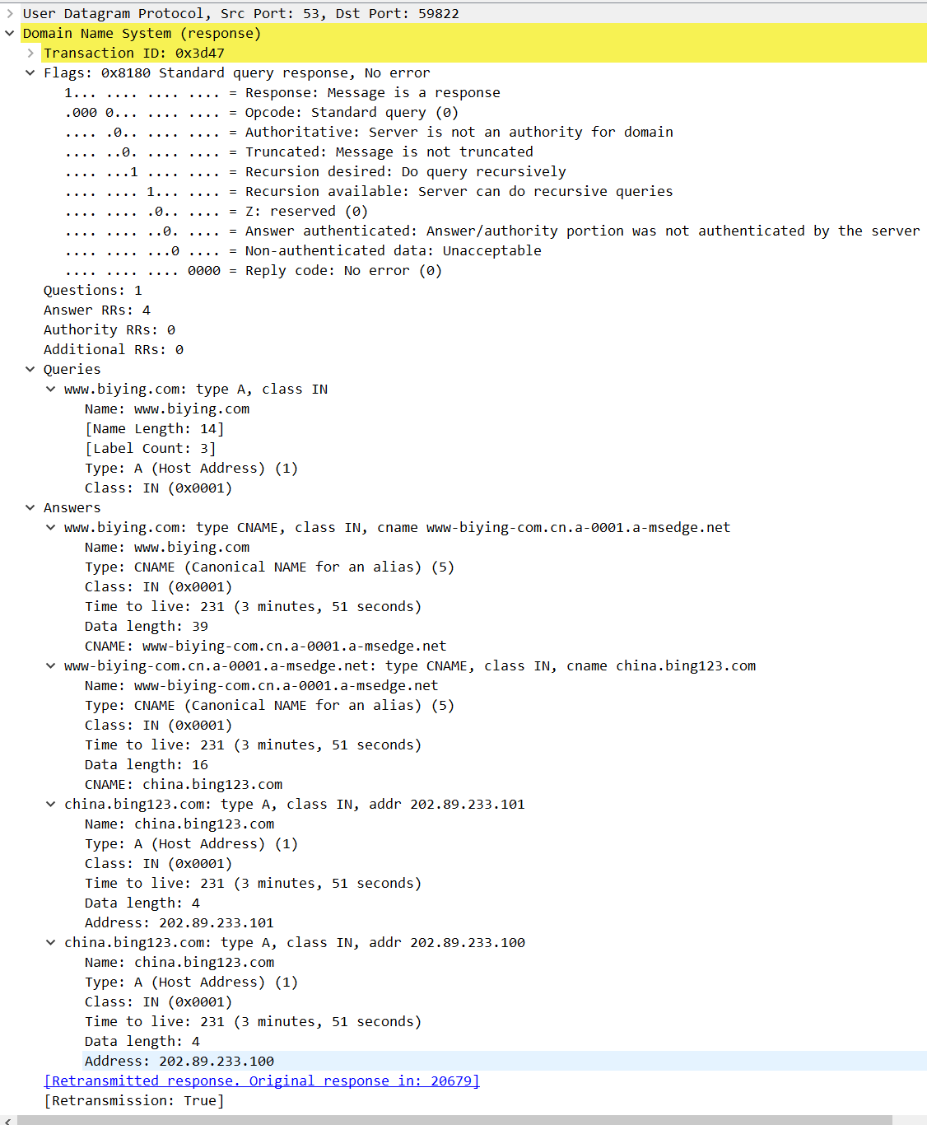
对比请求报文可以发现：响应报文“基础结构部分”和请求报文结构对应相同，并返回字段说明服务器支持递归查询（RA=1），服务器响应记录的名称服务器为非权威服务器（AA=0）,产生了4条响应记录（Answers RRs = 4），响应报文中多了answers字段且有4条数据
响应报文中，Queries字段完全和请求报文相同，answers字段为DNS资源记录部分的内容。

对于Answers部分的报文：
①'www.biying.com'域名的别名有'www-biying-com.cn.a-0001.a-msedge.net'；
②'www-biying-com.cn.a-0001.a-msedge.net'域名的别名为'china.bing123.com'；
③'china.bing123.com'域名对应的IP4地址有'202.89.233.101'；
④'china.bing123.com'域名对应的IP4地址有'202.89.233.100'；

3. FTP协议分析
1.在网页上打开ftp://ftp.jnu.edu.cn，并进行一些点击操作
2.相关ftp信息分析：
首先是三次握手建立连接。
以上第一条是访问欢迎，之后即是登录的相关交互。

FTP协议有两种工作方式：PORT方式和PASV方式，即主动式和被动式。
PORT（主动）方式的连接过程是：客户端向服务器的FTP端口（默认是21）发送连接请求，服务器接受连接，建立一条命令链路。当需要传送数据时，客户端在命令链路上用PORT命令告诉服务器：“我打开了X端口，你过来连接我”。于是服务器从20端口向客户端的X端口发送连接请求，建立一条数据链路来传送数据。
PASV（被动）方式的连接过程是：客户端向服务器的FTP端口（默认是21）发送连接请求，服务器接受连接，建立一条命令链路。当需要传送数据时，服务器在命令链路上用PASV命令告诉客户端：“我打开了X端口，你过来连接我”。于是客户端向服务器的X端口发送连接请求，建立一条数据链路来传送数据。
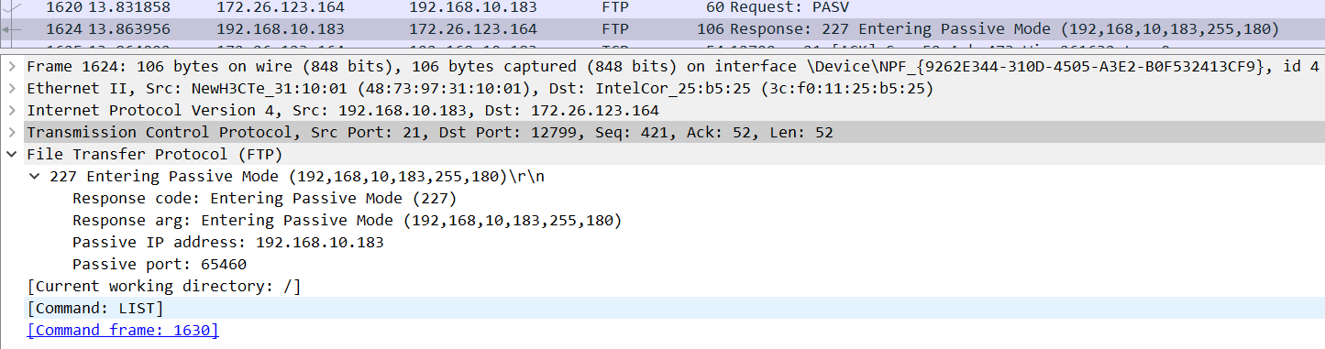
此处就是用PASV的连接方式，首先主机请求PASV连接，然后服务器传回一个端口给主机以供主机发送请求。
此处第一个FTP对是请求服务器文件目录，之后服务器响应相应请求；第二个FTP对是规定以文本形式传输（TYPE A）。
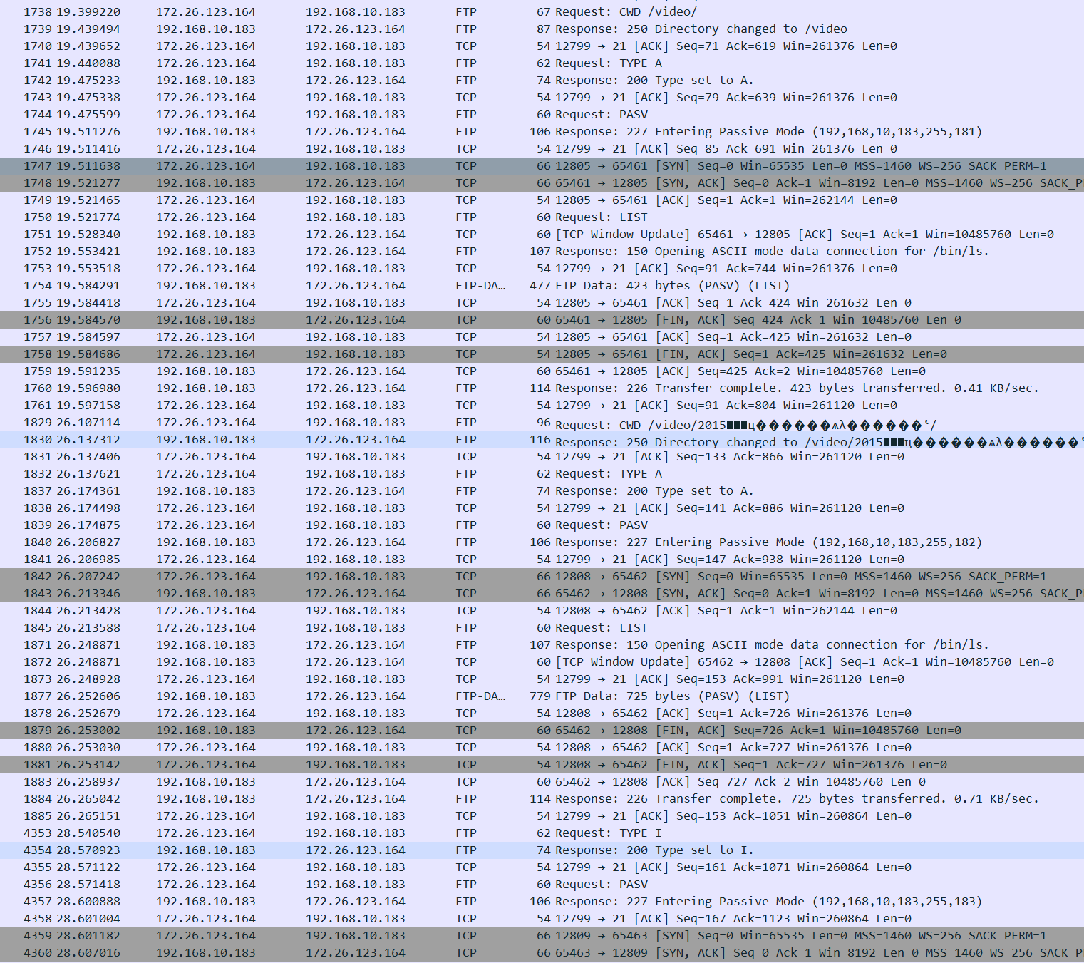
之后每一次操作，差不多是同样过程。由主机发送一个请求，然后服务器选择连接方式响应请求。

四、 SMTP和POP协议分析
1.SMTP协议分析
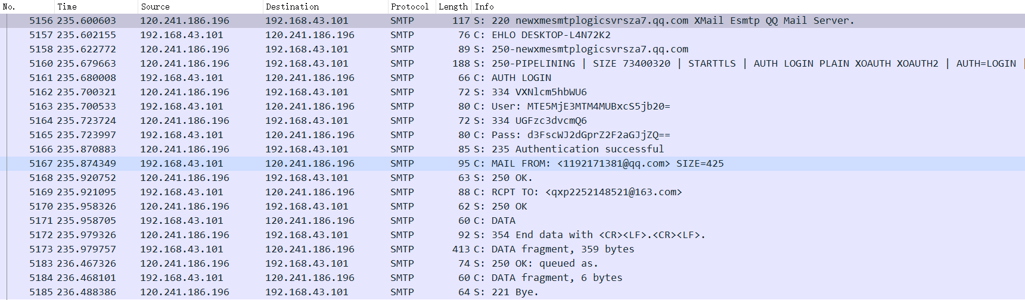
前四行中状态字220代表连接SMTP服务器成功，状态字250表示与服务器握手成功，第五行用户进行登录，之后状态字334表示接受用户登录。
状态字235代表用户登录成功。
第一条字段记录邮件的发送者，必须存在且完全正确。然后与对方服务器建立连接。DATA明令表示以下为邮件正文。
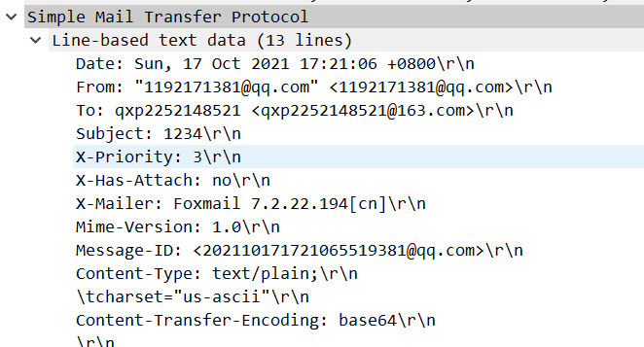
邮件的详细信息。
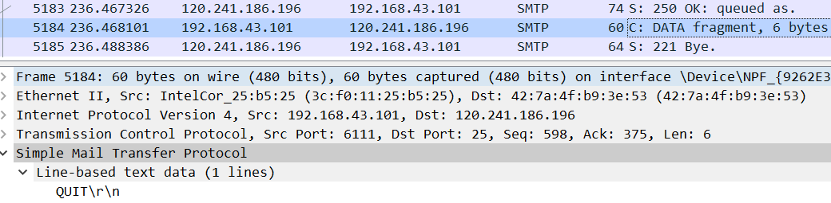
退出SMTP服务器。

2.pop协议分析
第一行表示用户成功连接POP服务器。第二行表示登录邮箱的用户名。+OK core mail表示服务器接受用户登录。
第一行表示用户密码。第二行表示服务器接受该帐户，服务器上对应有6封邮件，总大小40038个字节）。
LIST 命令列出每一封邮件的信息，以及每封邮件对应的ID号和大小。
邮件的唯一ID，通常称“独立-ID表”，用于唯一确定一封邮件，通常用于客户端判别已读未读。
格式 RETR num， num为邮件ID号，返回邮件全部源码。
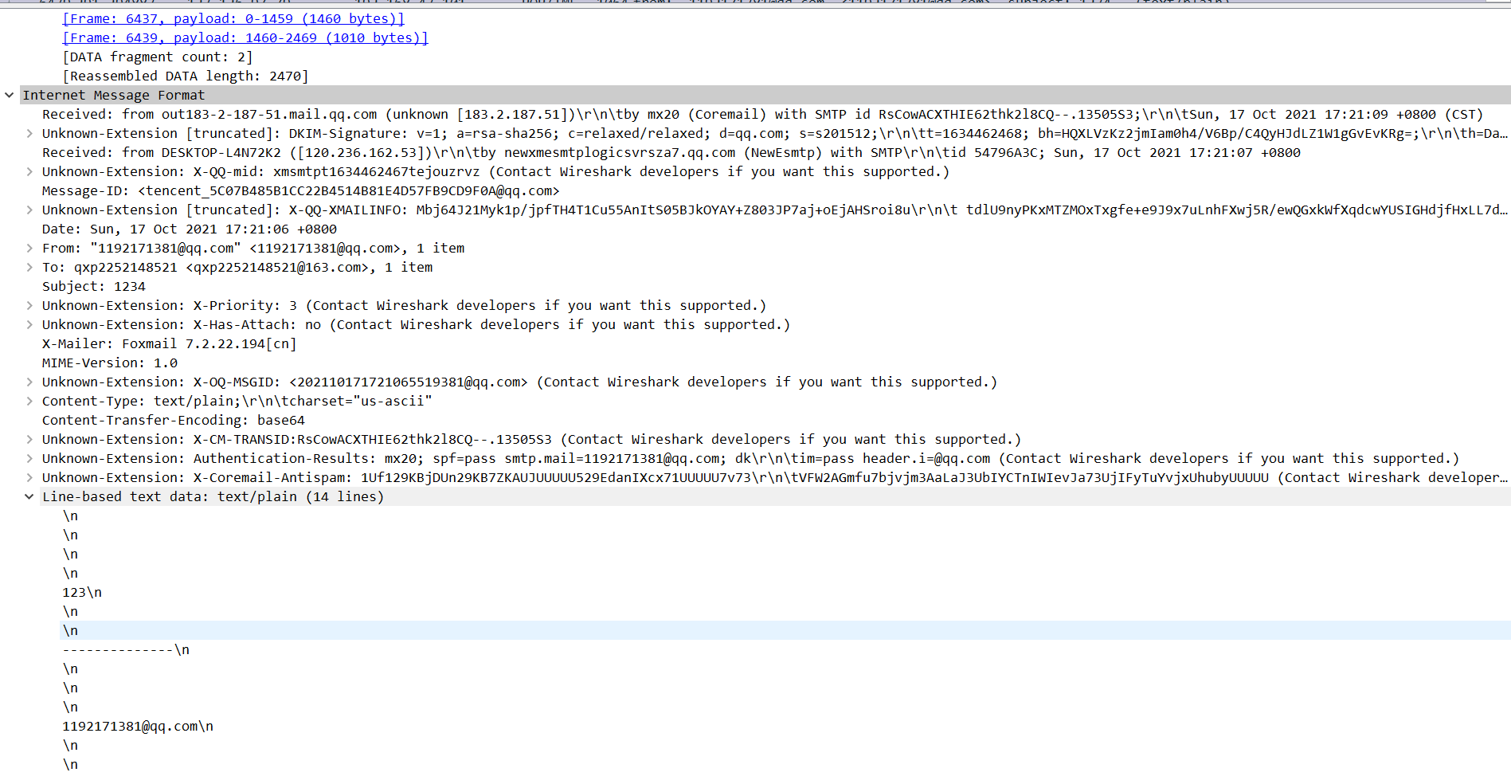
邮件的详细信息。
退出pop服务器。

- 实验结果与分析
有时候可能捕获不到DNS解析过程，经过查找相关资料，发现是主机会将最近浏览过的域名对应的ip地址暂时存储，将最近浏览痕迹清除即可再次捕获DNS解析过程。
对于SMTP与POP协议，在发邮件时会产生SMTP数据包，在收邮件时会产生POP数据包。
通过本次实验，更加深入了解了HTTP、DNS、FTP、SMTP和POP协议的使用场景，以及各个协议的使用方法与具体含义。

暨南大学本科实验报告专用纸(附页)

